管理体系审核记录表
过程与活动、  抽样计划 | 涉及条款 | 受审核部门：供销部 主管领导：付鹏祥 陪同人员：王庚新 | 判定
过程与活动、  抽样计划 | 涉及条款 | 审核员：强兴 审核时间：2022.7.4 | 判定
过程与活动、  抽样计划 | 涉及条款 | 审核条款：QMS:5.3组织的岗位、职责和权限、6.2质量目标、8.2产品和服务的要求、8.4外部提供过程、产品和服务的控制、8.5.1销售过程控制、8.5.3顾客或外部供方的财产、8.5.5交付后的活动、9.1.2顾客满意；  E/OMS: 5.3组织的岗位、职责和权限、6.1.2环境因素/危险源辨识与评价、6.2环境与职业健康安全目标、8.1运行策划和控制、8.2应急准备和响应； | 判定
组织的岗位、职责和权限 | QEO 5.3 | 与负责人沟通明确职责和权限，主要负责市场开拓，销售网络建立，销售队伍的建设，项目信息收集、分析、跟踪、谈判，签订合同；负责业务的报价及说明、投标书的制作，参加投标活动；负责销售合同的制作，组织标书、合同评审；负责将合同更改信息传递；负责与顾客联络沟通，组织处理顾客投诉。负责保存相关服务记录；负责组织对顾客满意程度进行测量，确定顾客的需求和潜在需求；负责与顾客相关的数据收集、传递、交流；负责识别本部门的环境因素和危险源的辨识评价和控制工作等。 | 符合
目标及其实现策划 | QEO 6.2 | 查目标考核记录：  1、顾客满意度不低于90%；  2、采购产品入库合格率100%；  3、火灾事故0；  4、无重伤事故，轻伤事故不超过2起/年 。2022年5月30日考核，目标已完成。 | 符合
产品和服务的要求 | Q8.2 | 销售流程：洽谈→签订合同→采购→验收→交付→售后服务  供销部通过和客户电话联系、上门回访、邮箱联系等方式进行服务宣传、向顾客介绍服务、回答顾客的咨询、让顾客了解公司及服务情况、确定产品要求、签订合同、并通知生技部实施、生产过程中出现任何问题及时告知顾客并协商解决。  供销部同时负责销售合同及其它协议的评审、确保公司向客户做出提供服务的承诺之前进行或服务要求的变更前进行；评审内容包括：顾客规定的服务要求（客户要求、相关的法律法规要求、本公司要求）得到确认、与以前表述存在差异的合同和产品要求、本公司规定的要求、客户虽然没有明示，但规定的用途或已知预期用途所必须的要求、适用于产品的法律法规的要求等；评审由各部门在微信群内完成，无异议后由总经理批准，盖章回传给客户作为合同经过评审的证据。  抽查销售合同：  1.顾客：青州市泰丰供热有限公司，销售产品：螺旋保温管、镀锌保温管、螺旋钢管、镀锌钢管……，合同规定了产品名称、质量检验标准、交付时间、付款方式、违约责任等条款、双方盖章签字、日期2021.7.30日。  2.顾客：河北泓尚管道装备制造有限公司，销售产品：外护套皮……，合同规定了产品名称、质量检验标准、交付时间、付款方式、违约责任等条款、双方盖章签字、日期2021.7.30日。  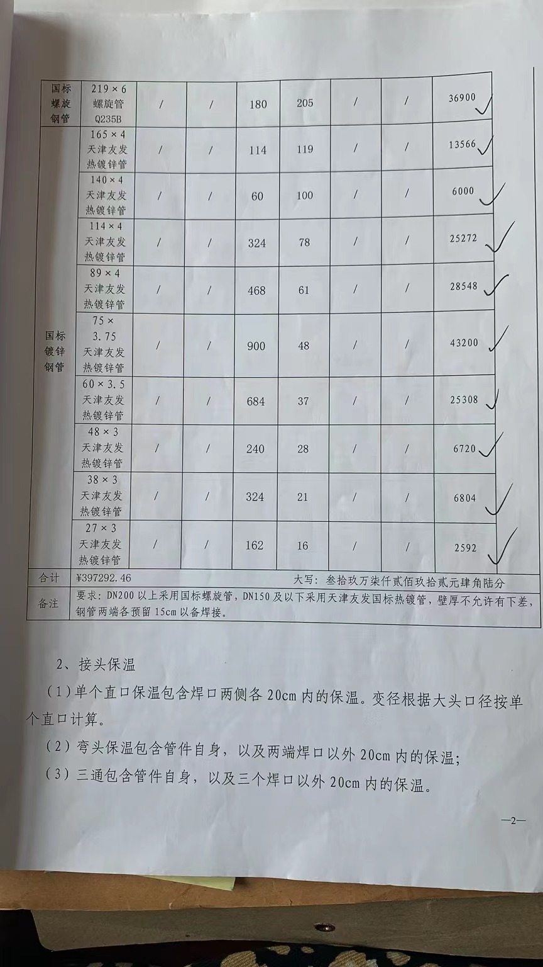  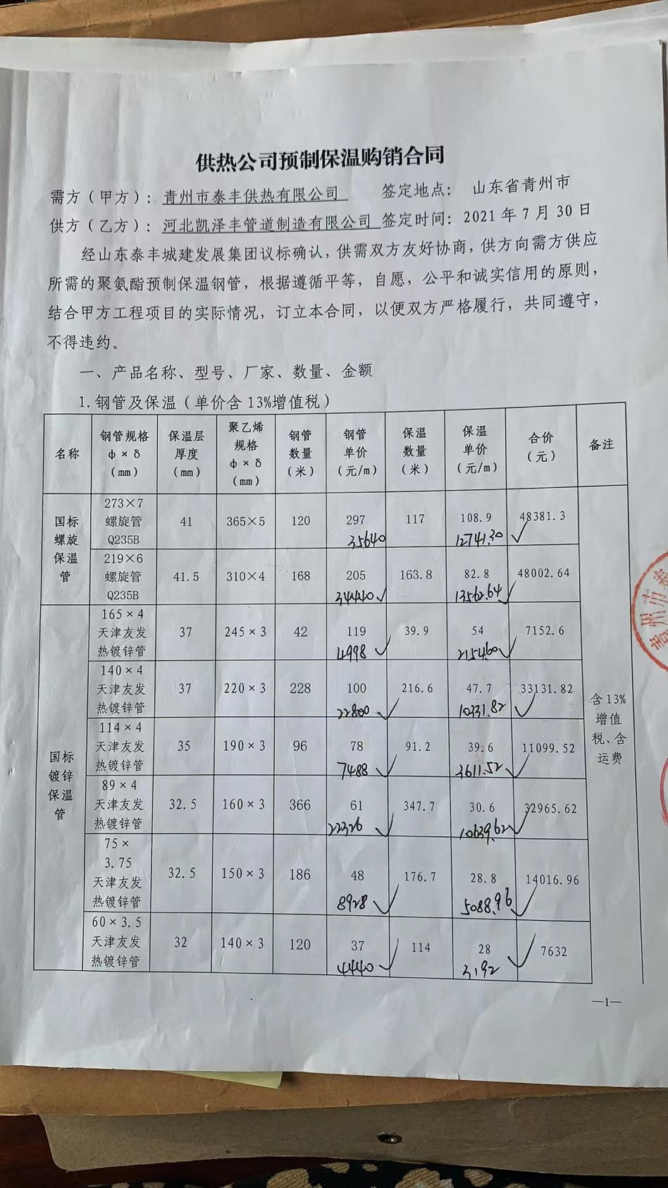  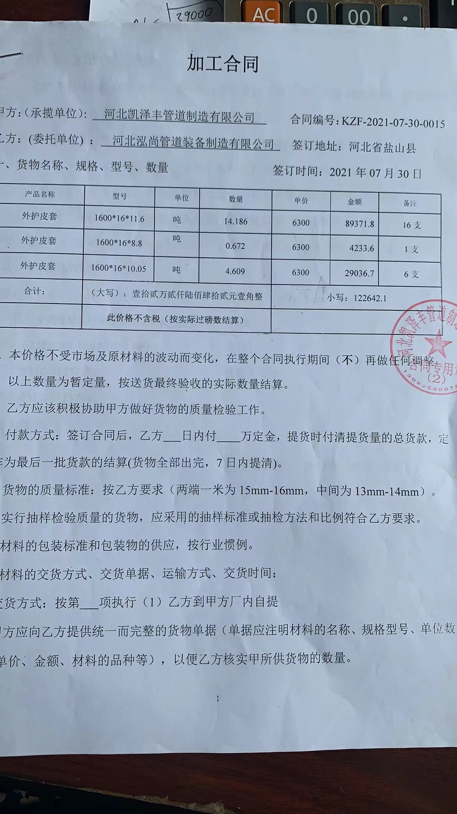  查评审日期符合规定；  当产品和服务要求发生变化,由生产技术部及供销部与客户协商修改合同或协议，并将修改后的内容及变更的要求通知顾客并得到确认。 | 符合
销售和服务提供的控制 | Q：8.5.1 | 公司编制并执行《销售服务作业指导书》等。  现场查看营销工作情况：  1.下发的作业文件随手可得。规范规定了服务提供特性和验收标准，合同的洽商、评定和签订，售后服务保证，客户投诉的处置以及销售人员的产品知识业务能力的要求。文件可以指导销售过程的进行。  2.资源配置齐备，设施设备可以满足要求。  3.现场查看销售合同都进行了评审、加盖了公司公章，参见Q8.2工作单。  4.现场提供有产品检验记录表、发货单、产品出厂合格证，参见Q8.6工作单。  5.管理人员以及业务员、质检员、库管员都经过了培训，能力满足要求。  6.公司将销售过程定为需要确认的过程，查到特殊过程确认记录，2022.3.5日王庚新、闫玉坤、杨倩文等对销售过程进行了确认，符合要求。  7.制定了销售服务作业指导书等，规定了操作的步骤、方法、注意事项等，操作人员直接按要求进行控制，防止人为错误。  8. 提供了《营销人员工作监督表》，对营销人员的工作进行了监督检查。  9．产品都附有生产厂家合格证明等。  10．所有的产品都必须经检验合格后方可入库和交付。质检部负责产品的检验和放行，产品经过检验合格后方可放行和交付，供销部负责产品交付和交付后活动的实施，并负责联系售后服务。发货前由供销部开具发货单，库管员依据发货单发货，随货同行有产品合格证，公司负责联系货运交付到指定地点，经查出库、交付手续齐全。  组织销售服务过程的控制符合标准规定的要求。 | 符合
外部提供过程、产品和服务的控制 | Q 8.4 | 公司建立并实施《外部提供产品、服务和过程控制程序》KZF/QES-CX-14-2020和《对相关方的管理程序》KZF/QES-CX-23-2020，规定了采购物资分类、供方评价与管理状况、采购信息、采购产品验证等内容。  提供了合格供方目录：有天津安顺达塑料颗粒有限公司、南皮县志诚塑料制品有限公司、孟村回族自治县汇钜保温防腐材料有限公司、青岛宝龙聚氨酯保温防腐设备有限公司、盐山县世盛防腐管材有限公司、文安县佰盟塑料制品销售有限公司、沧州荣威管道有限公司、河北鸿诚保温管道有限公司、金龙电力、扬州中创电气有限公司、沧州市云峰包装制品有限公司、天津市德旺钢铁有限公司等。  组织在对供方/外包方进行选择和评价，充分考虑环境及职业健康安全方面的要求。  查供方/外包方评价表，抽查如下分包方、供方或服务方均提供评价记录，评价合格时间是2022.5.10，评价项目：8项，结论：合格 评价人：刘仁成、贾永芳、武国章，批准：王庚新  供方：邯郸市尊源贸易有限公司、淄博益盛塑料有限公司、孟村县中宝法兰管件制造有限公司，  外包服务方：盐山县远翔运输队，  抽查合同：1、供方：沧州华博保温材料有限公司，采购产品：组合聚醚。2、供方：天津港鼎隆盛国际贸易有限公司，采购产品：线性低密度聚乙烯。均提供合同，有合同编号、签订时间、地点、产品名称、规格型号、重量/数量、价格、提货期限、质量责任等，双方公司盖公章生效；  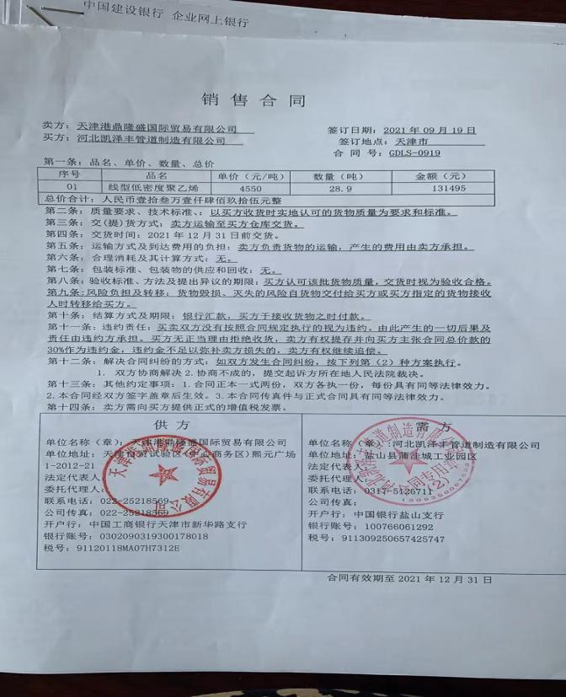  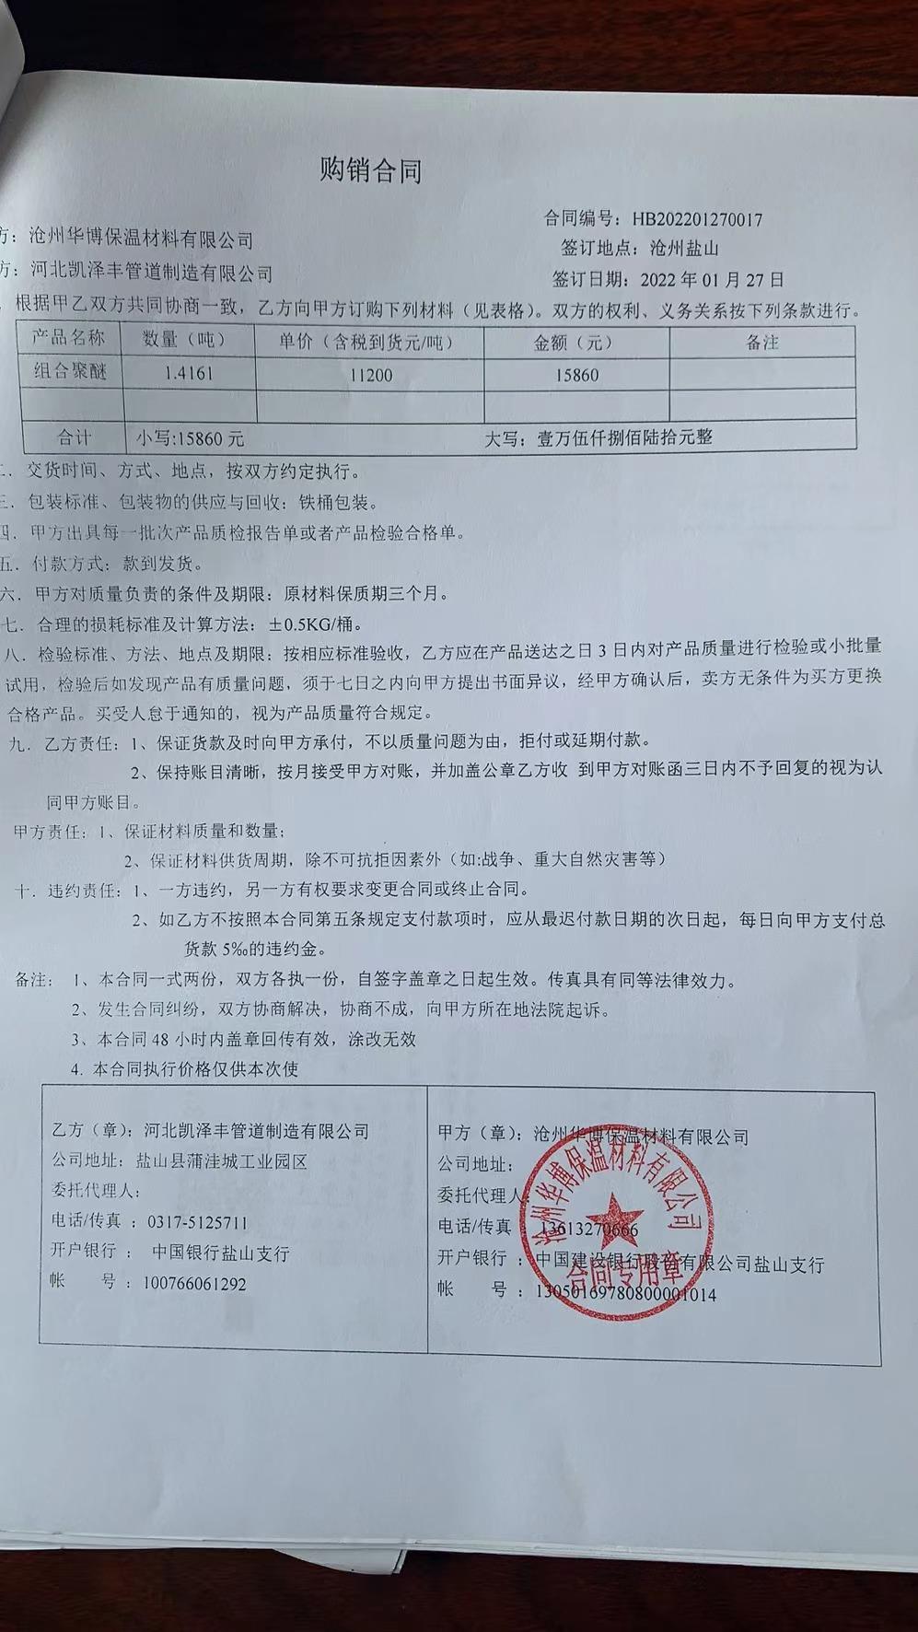  供销部经理介绍，各部门根据需要提报采购申请，经批准后由供销部组织实施采购。  在实施采购前公司与供方进行沟通后编制采购文件，注明名称、型号、数量、要求、交付期等内容，列入采购计划组织实施。 | 符合
顾客及外部供方财产 | Q 8.5.3 | 在控制或使用顾客或外部供方的财产期间，应对其进行妥善管理。本公司使用的或构成产品和服务一部分的顾客和外部供方财产进行识别，如顾客信息、供方提供产品技术资料、供方样品，并进行规范验证、保护和维护；  若顾客或外部供方的财产发生丢失、损坏或发现不适用情况，应向顾客或外部供方报告，并保留相关记录。 | 符合
交付后的活动 | Q 8.5.5 | 本公司交付后活动的范围和程度涉及法律法规要求、与产品和服务相关的潜在不期望的后果、其产品和服务的性质、用途和预期寿命；顾客要求、顾客反馈。  供销部执行售后服务规定进行交付后的活动。 | 符合
顾客满意 | Q 9.1.2 | 公司通过拜访、电话、微信、问卷等形式，收集顾客反馈信息，监视顾客满意程度，评价体系的有效性，寻求体系改进的机会。  抽查《顾客满意度调查表》：太原兰宣商贸有限公司、宝瑞通管业有限公司、沧州友来管业有限公司、河南五建建设集团有限公司均提供调查表；调查包含：质量、服务、价格等指标，满意程度分为很满意、满意、一般、不满意四个档次；  提供顾客满意调查统计表：对本公司产品的满意度为95%，时间是2022年7月1日。  经交流及现场检查体系运行至今未发生投诉情况，日常顾客反馈个别建议已及时处理。 | 符合
环境因素/危险源辨识与评价 | EO6.1.2 | 编制了《环境因素识别评价表》，查部门环境因素主要有水电纸张消耗、废旧墨盒硒鼓废弃、潜在火灾等——有相应的控制措施、及涉及人员和相关方信息、未见明显遗漏；  有三种时态和状态的说明；  对环境影响评价方法为（打分法）；  提供了《重要环境因素清单》，部门主要为“火灾、固体废弃物排放”，有控制方法的相关内容，查环境因素识别基本符合实际情况，未见明显遗漏、评价基本准确；对应了风险和机遇中重要环境因素的相关信息、未见明显遗漏，符合规定。  编制了《危险源辨识及风险评价表》，  识别的危险源包括“电器老化漏电、电脑辐射、相关方车辆厂内违规驾驶、噪声”等。  对上述识别的危险源确定了相应的危害内容（火灾、触电等）；  采用LECD评价法、评价出的不可接受风险主要为“火灾、触电”、查评价基本准确；  控制措施包括“个人防护、培训教育、检查消除”等。 | 符合
运行策划和控制 | EO8.1 | 办公及销售过程无工业废水、废气、噪声排放，生活废水排放至市政管网。  固废由办公室统一处理，部门不单独处理。  在节能方面本部门办公现场光照、温度适宜，未开启照明和空调，无水龙头跑冒滴漏现象。打印纸张非重要文件双面打印，通过日常培训提高员工节能、安全意识。  日常对汽车做好保养，定期年检，防止交通事故的发生。  外出业务洽谈时尽量乘坐公共交通工具，注意饮食和个人卫生防护，做好疫情防护。  查见管理过程检查记录表，按既定的项目及频次对相关部位实施监控，从检查情况来看，各检查项均良好，见办公室EO9.1.1条款。  公司识别出与组织相关的客户、社会机构、周围企业、供方等相关方，提供了2022.3.6日组织对相关方的《关于相关方环境及职业安全与健康告知书》。  现场查看仓库：  仓库的环境因素主要是废包装物排放、火灾、噪声排放等，危险源主要是产品堆放太高、违规操作等造成的砸伤、触电等。现场查看仓库有标识，货物码放离地离墙，不超过限高，出入库手续齐全，消防通道保持畅通，配备了手提式干粉灭火器，状态有效。仓库用电线路规范无临时用电，无私拉乱扯，无使用大功率电器等异常现象。  企业供销部的管理控制基本符合要求。 | 符合
应急准备和响应 | EO 8.2 | 提供公司火灾及安全事故应急预案  成立应急领导小组，有组成成员，明确职责和权限，总经理门殿静。  查应急预案演练记录表：2022.3.19日各岗位负责人参加公司组织演练，对及时迅速反馈信息和救援、应急预案演练；记录要点、现场情况；有效果评估：达到效果。 | 符合

说明：不符合标注N

